Студенты ЗабГУ пополняют ряды Забайкальской краевой организации Профсоюза

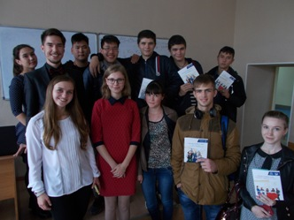
В Забайкальском Государственном университете активисты первичной профсоюзной организации студентов проводят акцию «Вступай в профсоюз!» по вовлечению студентов первокурсников в профсоюз. Эта акция в университете проходит уже третий год в течение сентября октября месяца.
Акция проходит в форме лекций с темой перед студентами первокурсниками. Лекторами выступают профорги факультетов: Сиднев Алексей - юридический факультет, Дунаева Дарья- факультет естественных наук, Григорьева Екатерина- факультет строительства и экологии, Комарова Алёна - исторический факультет, Михайлова Анастасия, магистрант I курса.
Студенческие профсоюзные лидеры знакомят первокурсников с историей университета, рассказывают о деятельности студенческой профсоюзной организации. Большой интерес у студентов вызывает информация о студенческой карте скидок, так называемый профсоюзный бонус. Во время лекций студентам раздают буклеты с информацией о ППОС, памятки для профоргов, информационные бюллетени.
Профсоюзные лекторы провели уже 43 лекции на разных факультетах университета. В результате проведённых лекций 635 студентов пополнили ряды первичной профсоюзной организации студентов ЗабГУ. Всего на первом курсе обучается 1600 студентов. Наибольшая активность и заинтересованность наблюдается у студентов факультета естественных наук, исторического, психолого-педагогического, горного и энергетического факультетов. Акция продлится до конца сентября.

Пресс-центр краевой организации Профсоюза

